MODULO 5
Unidad1- Introducción a HTML (Evidencia 6 semana 6)
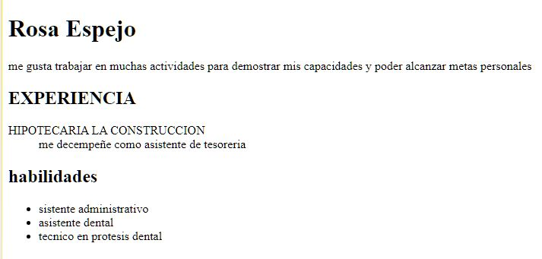

ANALISIS:
Comenzamos a organizar nuestra carpeta principal assets que contiene otras carpetas como css que almacena las hojas de estilo; imagen que almacena las imágenes del sitio y la carpeta scripts con los archivos JavaScript. En la raíz del proyecto crearemos tres archivos html, index, contacto y película.
AUTOGRITICA:
Me costó un poco pero comprendí la clase con un poco más de practica sé que aprenderé los códigos para cada situación.
REFLEXCION:
Ya pude avanzar bien en los temas que nos dejaron para trabajar (currículo) con un poco de empeño sé que lo lograre.
